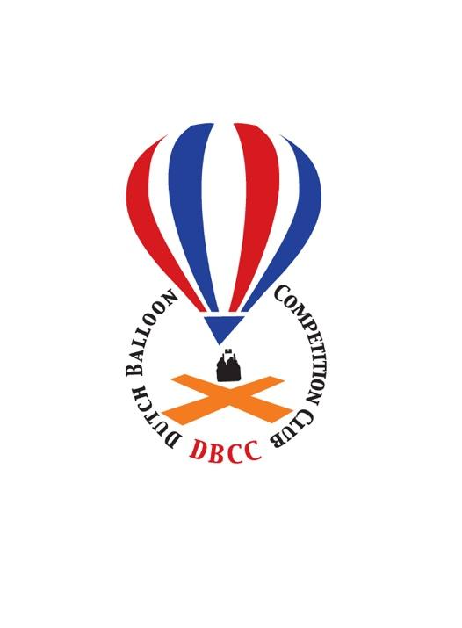

Uitnodiging
Drenthe cup 15 oktober 2016 (uitloop 22 oktober)

Landal Park Orveltermarke Witteveen/Orvelte

Adres: Landal Orveltermarke , Mr. J.B. Kanweg 3, 9439 TD Witteveen
Tel. +31-(0)593-56 41 00

Aantal geplande vaarten: 2 vaarten

Type wedstrijd: Met Loggers volgens laatste AXMER rules.

Inschrijving: voor 8 oktober 2016

Inschrijfgeld: € 70,- per team met max. 4 personen voor DBCC en KBBF leden.
€ 90,- voor niet DBCC/KBBF leden. Extra teamleden € 15,00 p.p.

Tijdstippen: Competitie center open om ca. 06.30 uur locale tijd
Gen. en task briefing ’s morgens om 7.15 uur locale tijd. Sunrise 8:00 uur en sunset 18:40 uur.
Briefing avondvaart ca. 15:30 uur.

Maaltijden: Koffie en thee zijn gratis te verkrijgen rondom de briefings.
Lunch met soep en broodjes om ca. 12.30 uur
Overige consumpties voor eigen rekening.

Kaarten: De kaarten van NK 2007, 2009 of WEC 2015 kunnen gebruikt worden. Eventueel kunnen twee sets per team beschikbaar worden gesteld. Bij check-in worden deze uitgereikt. Graag bij inschrijving aangeven of kaarten nodig zijn. Digitale kaarten en waypoint bestand zijn ook beschikbaar.

Gas: Deelnemers dienen zelf voor gas zorgen of voldoende gas mee te nemen. Er is een mogelijkheid om LPG te tanken op eigen kosten. Adapter bij de organisatie beschikbaar. Stikstof aanwezig.

Inschrijving kan door middel van bijgaand inschrijfformulier. Gaarne alle gegevens zo volledig mogelijk invullen en formulier ondertekenen en sturen naar Bert Stuiver. Adres gegevens staan onder aan deze pagina. Inschrijving is geldig na ontvangst van het inschrijfgeld. Zodra nadere informatie beschikbaar is zal dit per e-mail verstrekt worden.

Namens de organisatie,

Bert Stuiver
Dilweg 1
7873 BN Odoorn
tel. 0591-513467 / mob. 06-46204401
e-mail: info@high5ballooning.nl

Inschrijfformulier

Hierbij wil ik mij inschrijven voor de Drenthe cup op 15 oktober 2016 (uitloop 22 oktober)

Naam | :
Adres | :
Postcode/ Woonplaats | :
Telefoonnummer | :
Mobiele nummer | :
E-mail adres | :
Fax nummer | :
Brevet nr. piloot | :
Geldig tot | :
Ballonregistratie | :
Merk/type/grootte | :
Certificate of registration | :
Certificate of Airworthiness | :
Verzekering maatschappij | :
Polisnummer | :
Geldig tot | :
Kaarten benodigd | : ja/nee
Ik kan 15 en de uitloop 22 okt. | : ja/nee
Alleen 15 okt. | : ja/nee
Alleen 22 okt | : ja/nee

Eventuele bijzonderheden: ……………………………………………………………………………………………………………………………………………………………………………………………………

Aantal personen incl. piloot : …………………….

Datum:

Handtekening:

Dit inschrijfformulier per post of e-mail opsturen naar:
Bert Stuiver, Dilweg 1, 7873 BN Odoorn, e-mail: info@high5ballooning.nl
Het inschrijfgeld van zal ik voor 8 oktober 2016 overschrijven op rekeningnummer NL05RABO0309218020 t.n.v. High5 Ballooning o.v.v. Drenthe cup 2016

